Без акта об отсутствии технической возможности установки ИПУ перерасчет за временное отсутствие производиться не будет
19.08.2020
С января 2017 года перерасчет за временное отсутствие будет производиться только для потребителей в жилых помещениях, в которых установка индивидуальных приборов учета воды невозможна по техническим причинам. Такое изменение в существующий порядок перерасчета внесено постановлением Правительства РФ от 26.12.2016 № 1498 «О вопросах предоставления коммунальных услуг и содержания общего имущества в многоквартирном доме».
Перерасчетом за временное отсутствие в жилом помещении могут воспользоваться потребители, отсутствующие дома более пяти календарных дней подряд и чьи квартиры не оснащены индивидуальными приборами учета воды. Перерасчет производится по горячей, холодной воде и водоотведению, а также газу. Если ранее потребителям, чтобы получить перерасчет за временное отсутствие, достаточно было подтвердить сам факт отсутствия в жилом помещении с помощью документов («именные» проездные документы, командировочное удостоверение, справка о нахождении на лечении в стационарном лечебном учреждении или на санаторно-курортном лечении и т.д.), то теперь необходимо представить акт об отсутствии технической возможности установки индивидуального прибора учета воды в жилом помещении.
Если жилое помещение не оборудовано индивидуальным прибором учета воды и при этом отсутствие технической возможности его установки не подтверждено актом, перерасчет за временное отсутствие возможен только по услуге «газоснабжение».
Акт об отсутствии технической возможности установки ИПУ воды составляется и подписывается управляющей организацией на основании обследования жилого помещения. Форма акта и критерии отсутствия технической возможности установки ИПУ утверждены Приказом Министерства регионального развития РФ от 29 декабря 2011 г. N 627.
Техническая возможность установки прибора учета отсутствует, если в ходе обследования выявлено наличие хотя бы одного критерия:
- установка ИПУ невозможна без реконструкции, капитального ремонта существующих внутридомовых инженерных систем (внутриквартирного оборудования) и (или) без создания новых внутридомовых инженерных систем (внутриквартирного оборудования);
- при установке ИПУ невозможно обеспечить соблюдение обязательных метрологических и технических требований к прибору учета соответствующего вида, в том числе к месту и порядку его установки, предъявляемых в соответствии с законодательством Российской Федерации об обеспечении единства измерений и о техническом регулировании;
- в месте, в котором необходимо установить ИПУ, невозможно обеспечить соблюдение обязательных требований к условиям эксплуатации прибора учета, которые необходимы для его надлежащего функционирования, в том числе из-за технического состояния и (или) режима работы внутридомовых инженерных систем (внутриквартирного оборудования), температурного режима, влажности, электромагнитных помех, затопления помещений, и (или) невозможно обеспечить доступ для снятия показаний прибора учета, его обслуживания, замены.
- проектные характеристики МКД имеют вертикальную разводку внутридомовых инженерных систем отопления.
Непосредственно процедура получения перерасчета за временное отсутствие не изменилась. Потребителю по возвращении необходимо обратиться в Центр госуслуг района, написать заявление, представить акт об отсутствии технической возможности установки ИПУ и документы, подтверждающее временное отсутствие.
Напоминаем, что в соответствии с Федеральным законом от 23 ноября 2009 г. N 261-ФЗ «Об энергосбережении и о повышении энергетической эффективности» потребители обязаны были установить в жилых помещениях индивидуальные приборы учета до 1 июля 2013 г.
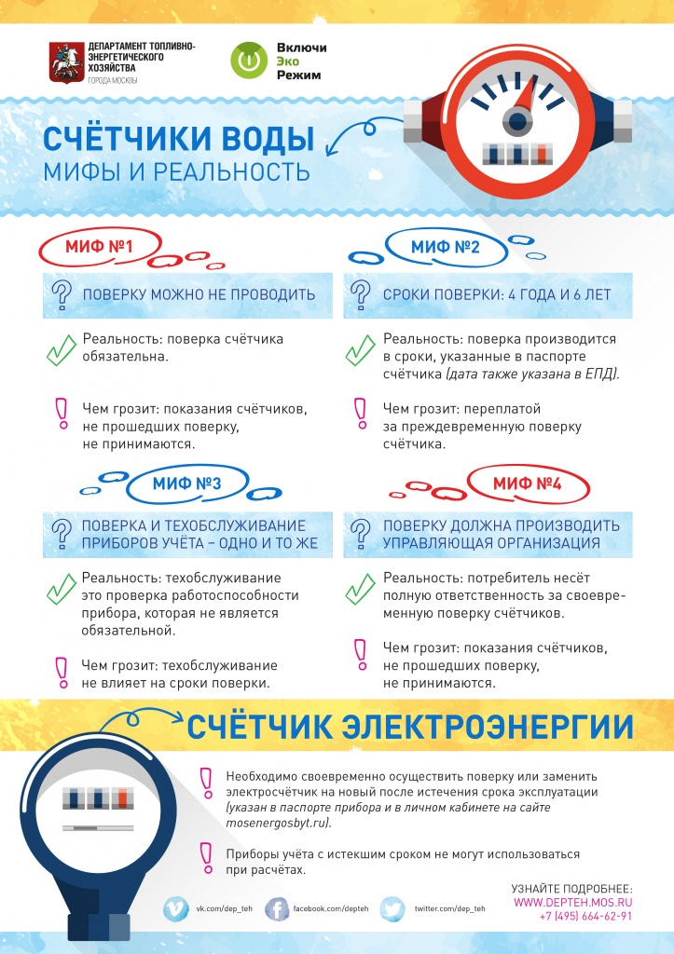

Адрес страницы: http://veshnyaki.mos.ru/utilities/news-lcd/detail/9146664.html
Управа района Вешняки города Москвы

